旁 站 监 理 记 录 表
工程名称：中利腾晖吐鲁番三期20Mwp光伏并网发电项目 编号：05
日期及气候： 2014-12-1310℃(室内) 晴 | 施工地点：高压室
旁站监理的部位或工序： 电缆交接试验（接地变柜、降压变→站用变柜电缆）
旁站监理开始时间： 10:45 | 旁站监理结束时间： 13:10
施工情况：
1.测试人员4名
2.安全员1名，已就位；
3.测试仪器：ZYBF-15KW调谐串联谐振装置、YD-10KVA励磁变压器、电抗器、放电棒等；
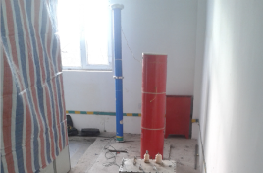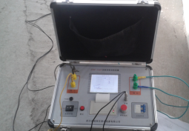
监理情况：
1.测试前已进行安全交底；
2.测试仪器均有接地保护；
3.测试过程中无安全事件发生；
4.测试结果满足要求。
发现问题：

处理意见；

备注：（包括处理结果）：

承包单位：保定京电电力建设有限公司  质检员（签字）：  日 期： 年 月 日 | 项目监理机构：常州正衡电力工程监理有限公司  旁站监理人员：  日 期： 年 月 日
填报说明： 本表由项目监理机构填写，项目监理机构存 1 份.

旁 站 监 理 记 录 表
工程名称：中利腾晖吐鲁番三期20Mwp光伏并网发电项目 编号：06
日期及气候： 2014-12-13 11℃(室内) 晴 | 施工地点：站用变室
旁站监理的部位或工序： 电缆交接试验（站用变进线电缆）
旁站监理开始时间： 14:50 | 旁站监理结束时间： 16:10
施工情况：
1.测试人员4名
2.安全员1名，已就位；
3.测试仪器：ZYBF-15KW调谐串联谐振装置、YD-10KVA励磁变压器、电抗器、放电棒等；
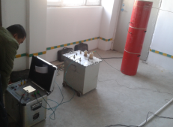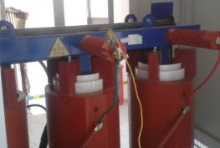
监理情况：
1.测试前已进行安全交底；
2.测试仪器均有接地保护；
3.测试过程中无安全事件发生；
4.测试结果满足要求。
发现问题：
耐压升至40KV时，站变放电现象严重
处理意见；
停止耐压试验，排查放电原因
备注：（包括处理结果）：
站变相间绝缘处理不符要求，已处理；处理后耐压试验满足要求。
承包单位：保定京电电力建设有限公司  质检员（签字）：  日 期： 年 月 日 | 项目监理机构：常州正衡电力工程监理有限公司  旁站监理人员：  日 期： 年 月 日
填报说明： 本表由项目监理机构填写，项目监理机构存 1 份.

旁 站 监 理 记 录 表
工程名称：中利腾晖吐鲁番三期20Mwp光伏并网发电项目 编号：07
日期及气候： 2014-12-13 7℃ 晴 | 施工地点：SVG降压变、消弧线圈接地变
旁站监理的部位或工序： 消弧线圈电缆试验；降压变、消弧线圈接地变试验
旁站监理开始时间： 16:42 | 旁站监理结束时间： 18:10
施工情况：
1.测试人员4名
2.安全员1名，已就位；
3.测试仪器：ZYBF-15KW调谐串联谐振装置、YD-10KVA励磁变压器、电抗器、放电棒等；
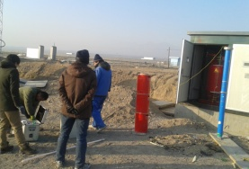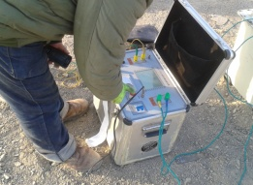
监理情况：
1.测试前已进行安全交底；
2.测试仪器均有接地保护；
3.测试过程中无安全事件发生；
4.测试结果满足要求。
发现问题：

处理意见；

备注：（包括处理结果）：

承包单位：保定京电电力建设有限公司  质检员（签字）：  日 期： 年 月 日 | 项目监理机构：常州正衡电力工程监理有限公司  旁站监理人员：  日 期： 年 月 日
填报说明： 本表由项目监理机构填写，项目监理机构存 1 份.

